Приложение 15
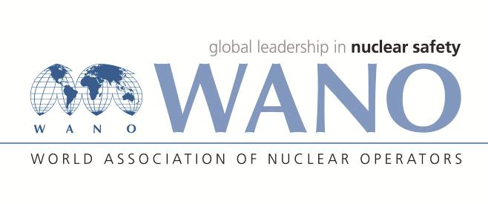 | Московский центр  Всемирная Ассоциация Организаций, эксплуатирующих Атомные Электростанции  ВАО АЭС – МЦ  Россия, 109507, Москва, Ферганская ул., 25  Тел. +7 495 376 15 87  Факс: +7 495 376 08 97  info@wanomc.ru

З А П Р О С
на получение технической и организационной информации
по линии ВАО АЭС

- АЭС/Организация: АЭС „Козлодуй”
- Тема информационного запроса: рельсовый путь полярного крана для ВВЭР - 1000
- Цель информационного запроса: геодезические измерения подкранового рельсового пути.
- Описание проблемы: На 5 блоке АЭС „Козлодуй” выполнено обобщение результатов геодезических измерений подкранового рельсового пути и сравнены измеренные геометрические параметры с их допустимыми значениями по проекту. Могут ли другие станции с ВВЭР – 1000 поделиться опытом и дать цифровые значения и допуски при монтаже и эксплуатации подкранового рельсового пути полярных кранов 320/160+2x60/3x10т. с радиусом 21.50 метров или подобных, и ширину головки рельса 140мм.
- Конкретные вопросы:
- Отклонения от проектного радиуса рельсового пути;
- Отклонения от проектного диаметра рельсового пути;
- Относительные перемещения между двумя последовательными измерениями;
- Разница в отметках (уровнях) головок противоположных по диаметру крановых рельсов;
- Сдвиг торцов соединяемых рельсов (радиальный, осевой и вертикальный).
- Предложения по организациям, в которые адресован настоящий запрос: АЭС с ВВЭР-1000 Московского Центра ВАО АЭС.
- Подразделение – инициатор запроса: цех ГТС и СК (гидротехнические сооружения и строительные конструкции)
- Контактные реквизиты инициатора запроса:
Веселин Николов – Руководитель сектора „Эксплуатационный опыт и показатели самооценки”
- Дата запроса:
02.11.2018г.

